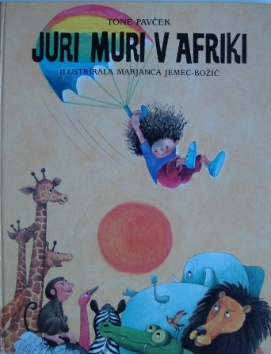
TOREK, 31. 3. 2020

1. URA:
SLOVENŠČINA:
TONE PAVČEK: JURI MURI V AFRIKI

- ODGOVORI NA VPRAŠANJA:
- ALI SE RAD UMIVAŠ?
- SI ŽE SLIŠAL ZA JURIJA, KI MU LJUBKOVALNO REČEJO MURI, KI SE JE ODPRAVIL V AFRIKO?
- KAJ POMENI, DA TE NEKDO KARA?
ČE TE NEKDO KARA, TE KREGA IN OŠTEVA.

- KDO JE TEMNOPOLT?
TEMNOPOLT JE TISTI, KI IMA TEMNO POLT.

- O TEM, KAJ JE JURIJ POČEL V AFRIKI, LAHKO POSLUŠAŠ NA SPODNJI POVEZAVI:

HTTPS://WWW.YOUTUBE.COM/WATCH?V=6SABUDLYLKC&LIST=OLAK5UY_KMZCKVRRJGGVSP__WDIAVSOWWJ-EDN0L4

- ODGOVORI NA VPRAŠANJA:
- SI POSLUŠAL CELOTEN POSNETEK?
- TI JE BESEDILO VŠEČ?
- KAJ SI SI ZAPOMNIL?
- ZAKAJ SE JE JURI ODPRAVIL V AFRIKO?
- KAKO JE PRIŠEL TJA?
- KAJ VSE JE JURI DOŽIVEL V AFRIKI?
- ZAKAJ SE JE ODLOČIL, DA SE VRNE DOMOV?
- KJE SE JE JURIJ NAUČIL UMIVATI: V AFRIKI ALI DOMA?
- ALI TOREJ DRŽI, DA SE TEMNOPOLTI LJUDJE NE UMIVAJO, KOT JE MISLIL PRED POTOVANJEM V AFRIKO?
- MISLIŠ, DA RES POSTANEŠ TEMNOPOLT, ČE SE NE UMIVAŠ?
2. URA:
SLOVENŠČINA:
POSLUŠANJE: PRI KOSILU

- ODGOVORI NA VPRAŠANJA:
- SI ŽE KDAJ POMAGAL PRI KUHANJU?
- KAJ SI POMAGAL PRIPRAVITI?
- SI BIL Z JEDJO ZADOVOLJEN?
- ALI RAD JEŠ ZELENJAVNO JUHO?

- POSLUŠAJ POSNETEK: PRI KOSILU.
- ODGOVORI NA VPRAŠANJA:
  - KAJ SI SI ZAPOMNILI?
  - ALI JE BIL ROK VLJUDEN?
  - ZAKAJ NE?
  - SI TUDI TI KDAJ NEVLJUDEN?
- OGLEJ SI SPODNJE SLIČICE.
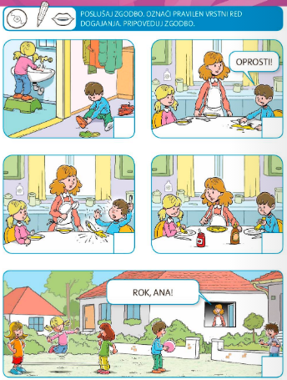

- PONOVNO POSLUŠAJ POSNETEK.

- ODGOVORI NA SPODNJA VPRAŠANJA ALI PRIPOVEDUJ OB ZGORNJIH SLIČICAH:
- KJE STA SE IGRALA ROK IN ANA?
- S KOM STA SE IGRALA?
- KAJ JE V STANOVANJU DELALA MAMICA?
- KDAJ JE MAMICA POKLICALA ROKA IN ANO?
- KAM STA STEKLA?
- KAJ STA NAREDILA, KO STA PRIŠLA V STANOVANJE?
- KAM STA ODŠLA, KO STA SI UMILA ROKE IN SE SEZULA?
- KAJ JE POSTAVILA MAMICA NA MIZO?
- KOMU JE NAJPREJ NALILA ZELENJAVNO JUHO?
- KAJ JE NAREDILA ANA, KO JI JE MAMICA NALILA ZELENJAVNO JUHO?
- ALI ROK RAD JE ZELENJAVNO JUHO?
- MU JO JE MAMICA NALILA V KROŽNIK? KAJ JE DELAL ROK, KO MU JE MAMICA NALIVALA ZELENJAVNO JUHO?
- KAJ SE JE ZGODILO?
- KAKŠEN JE POSTAL ROK, KO JE POLIL JUHO? KOMU SE JE OPRAVIČIL?
- KDO JE POBRISAL MIZO?
- KAJ JE ROK PROSIL MAMICO?
- KAJ JE UGOTOVIL ROK, KO JE POSKUSIL ZELENJAVNO JUHO? ALI JO JE POJEDEL?
- KAJ SO POJEDLI ZA POSLADEK?

- POSLUŠANO BESEDILO NARIŠI V BREZČRTNI ZVEZEK. NARIŠEŠ LAHKO TUDI SEBE, KAKO POMAGAŠ PRI KUHANJU. NEOBVEZNA NALOGA.

3. URA:
MATEMATIKA:
RAČUNSKE ZGODBE

- NALOGA:
PROSI NEKOGA, DA TI PREBERE NALOGE V VADNICI STR. 57.
REŠI JIH. OBVEZNA NALOGA.
LAHKO SI POMAGAŠ S PRAVIM SADJEM IN PREDMETI.

- REŠI SPODNJI PREIZKUS.
LISTIČ LAHKO NATISNETE ALI PA RAČUNE PREPIŠEŠ IN REŠIŠ V KARO ZVEZKU. OBVEZNA NALOGA.

RAČUNAJ ČIM HITREJE, BREZ POMOČI DRUGIH. ČE ŽELIŠ, SI LAHKO POMAGAŠ S PRSTI ALI KOCKAMI.

KOLIKO RAČUNOV SI IZRAČUNAL PRAVILNO?

IME: ___________________________

IZRAČUNAJ.
7 + 3 = ____ | 8 – 3 = ____ | 10 – 0 = ____
6 + 2 = ____ | 10 – 10 = ____ | 9 + 0 = ____
2 + 2 = ____ | 7 – 7 = ____ | 0 + 8 = ____
1 + 3 = ____ | 5 – 5 = ____ | 0 – 0 = ____

4. URA:
SPOZNAVANJE OKOLJA:
SKRBIM ZA SVOJE ZDRAVJE

- ODGOVORI NA VPRAŠANJA:
- KAJ POMENI, DA SI ZDRAV?
- ALI TO POMENI, DA NIMAŠ VROČINE?
- ALI TO POMENI, DA SE DOBRO POČUTIŠ, DA NISI UTRUJEN, DA SI ZADOVOLJEN …?
- KAJ LAHKO TI NAREDIŠ ZA TVOJE ZDRAVJE?
- NEKAJ PREDLOGOV SI LAHKO PREBEREŠ SPODAJ.

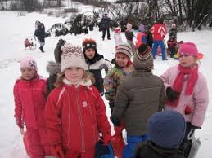
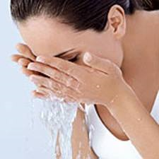

SKRBIM ZA OSEBNO HIGIENO.
VELIKO SE GIBAM NA SVEŽEM ZRAKU.
JEM RAZNOVRSTNO IN ZDRAVO HRANO, PIJEM ČISTO VODO.
OBLEČEM SE LETNEMU ČASU PRIMERNO.
HVALEŽEN SEM ZA TO, KAR IMAM.
POSKRBIM ZA VSAKODNEVNI POČITEK IN DOVOLJ

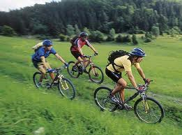
SPANJA.



